รายงานการปฏิบัติราชการประจำเดือน ตุลาคม 2566
รายงานการปฏิบัติราชการประจำ เดือนตุลาคม
ประจำปีงบประมาณ พ.ศ. 2567
สถานีตำรวจภูธรร่อนพิบูลย์

1. งานสืบสวน

เมื่อวันที่ 11 ตุลาคม 2566 จับกุมตัวผู้ต้องหาจำนวน 2 ราย
1. นายธรรมศักดิ์ หรือ แก้ว จูประจบ อายุ 34 ปี สัญชาติ ไทย ที่อยู่ บ้านเลขที่ 172 หมู่ 10 ตำบลหินตก อำเภอร่อนพิบูลย์ จังหวัดนครศรีธรรมราช
พร้อมด้วยของกลาง อาวุธปืนลูกซองสั้น ใช้กับกระสุนขนาดเบอร์ 12 ความยาวลำกล้อง 20 ซม. ไม่พบทะเบียนหมายเลขประจำปืน พบวางอยู่บนเตียงไม้ภายในขนำห่อด้วยเสื้อยืดคอกลมลาดสลับขาวดำแดง ซึ่งเป็นที่พักอาศัยของ นายธรรมศักดิ์ฯ และนายธรรมศักดิ์ฯยืนยันว่าของกลางอยู่ในความครอบครองของตนเองจริง แต่ไม่ใช้อาวุปืนของตนเอง
โดยกล่าวหาว่า มีอาวุธปืนไว้ในครอบครองโดยไม่ได้รับอนุญาต , เสพยาเสพติดให้โทษประเภท1(เมทแอมเฟตามีน)โดยฝ่าฝืนต่อกฎหมาย
สถานที่จับกุม ขนำไม่มีเลขที่ หมู่8 ตำบลร่อนพิบูลย์ อำเภอร่อนพิบูลย์ จังหวัดนครศรีธรรมราช

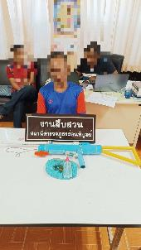

2. นายธนพล หรือ พล เขตสาลี อายุ 60 ปี สัญชาติ ไทย ที่อยู่ บ้านเลขที่ 155/95 หมู่ 4 ตำบลคลองแห อำเภอหาดใหญ่ จังหวัดสงขลาพร้อมด้วยของกลาง
2.1 อาวุธปืนแบบไทยประดิษฐ์ ใช้กับกระสุนลูกแก้ว ใช้แอลกอฮอล์ในการจุดระเบิด พบวางอยู่บริเวณราวแขวนผ้าภายในขนำ ซึ่งเป็นที่พักอาศัยของ นายธนพลฯ และนายธนพลฯ รับว่าของกลางดังกล่าวเป็นของตนเองจริง
2.2 ลูกแก้ว จำนวน 10 ลูก พบอยู่ในกระเป๋าผ้าแบบมีซิปสีฟ้า อยู่บนชั้นวางของภายในขนำ ซึ่งเป็นที่พักอาศัยของ นายธนพลฯ และนายธนพลฯ รับว่าของกลางดังกล่าวเป็นของตนเองจริง
2.3 สเปรย์แอลกอฮอล์ จำนวน 1 ขวด พบอยู่ในกระเป๋าผ้าแบบมีซิปสีฟ้า อยู่บนชั้นวางของภายในขนำ ซึ่งเป็นที่พักอาศัยของ นายธนพลฯ และนายธนพลฯ รับว่าของกลางดังกล่าวเป็นของตนเองจริง
สถานที่จับกุม บ้านเลขที่ 141 หมู่12 ตำบลหินตก อำเภอร่อนพิบูลย์ จังหวัดนครศรีธรรมราช
โดยกล่าวหาว่า มีอาวุธปืนและเครื่องกระสุนปืนไว้ในครอบครองโดยไม่ได้รับอนุญาต
นำตัวส่งพนักงานสอบสวน สภ.ร่อนพิบูลย์ เพื่อดำเนินคดีตามกฎหมายต่อไป

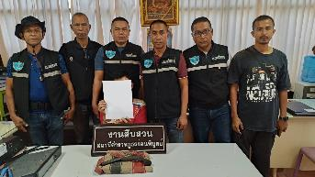

เมื่อวันที่18 ตุลาคม 2566 ได้จับกุมผู้ต้องหา จำนวน 1 คน
นายธีระศักดิ์ หรือกั้ง นุ่นแก้ว อายุ 35 ปี ที่อยู่ 83 หมู่ที่ 6 ตำบลควนพัง อำเภอร่อนพิบูลย์ จังหวัดนครศรีธรรมราช พร้อมด้วยของกลาง
1.ยาเสพติดให้โทษ ประเภทที่ 1 (ยาบ้า) จำนวน 74 เม็ด
2.อุปกรณ์การเสพยาเสพติด จำนวน 1 ชุด
เอกสารประกอบการจับกุม
1.รายงานผลการตรวจปัสสาวะของโรงพยาบาลร่อนพิบูลย์ พบสารเสพติดในปัสสาวะ
2.บันทึกเหตุแห่งการตรวจค้น
3.บันทึกตรวจค้น
โดยแจ้งข้อกล่าวหาว่า
1.จำหน่ายยาเสพติดให้โทษประเภท 1 (ยาบ้า) โดยการมีไว้เพื่อจำหน่าย
2.เสพยาเสพติดให้โทษประเภท 1 (เมทแอมเฟตามีน) โดยฝ่าฝืนต่อกฎหมาย
ได้จัดทำบันทึกจับกุม ส่งพนักงานสอบสวน สถานีตำรวจภูธรร่อนพิบูลย์ เพื่อดำเนินการตามกฎหมาย พร้อมแจ้ง ผอ.ศูนย์ ตาม พ.ร.บ.ป้องกันและปราบปรามการทรมานฯสำนักงานอัยการทุ่งสงและอำเภอร่อนพิบูลย์ ในการควบคุมตัวผู้ถูกจับแล้ว
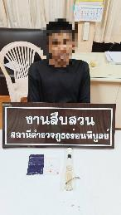

เมื่อวันที่ 19 ตุลาคม 2566 จับกุมตัวผู้ต้องหาจำนวน 1 ราย
นายพงษ์พัฒน์ หรือ ขาว วังขุนพรหม อายุ 35 ปี สัญชาติ ไทย ที่อยู่ 271/2 หมู่5 ตำบลปากพูน อำเภอเมืองนครศรีธรรมราช จังหวัดนครศรีธรรมราช
พร้อมด้วยของกลาง ยาเสพติดให้โทษ ประเภทที่ 1 (ยาบ้า) จำนวน 1 เม็ด ยาเสพติดให้โทษประเภท 1 (ยาบ้า) มีตัวอักษรภาษาอังกฤษบนตัวยาWYเม็ดสีส้ม จำนวน 1 เม็ด สภาพแตกหัก น้ำหนักสุทธิประมาณ 0.09 กรัม พบบรรจุอยู่ในถุงพลาสติกใสล้นปิดด้วยความร้อน จำนวน 1 ถุง พบอยู่ในกระเป๋าไหมถักสีดำมีสายสะพาย ซึ่งนายพงษ์พัฒน์ฯ ได้สะพายกระเป๋าอยู่และ นายพงษ์พัฒน์ฯ รับว่าของกลางดังกล่าว เป็นของตนเองจริง
โดยกล่าวหาว่า "มียาเสพติดให้โทษประเภท1 (เมทแอมเฟตามีน)ไว้ในครอบครองเพื่อเสพโดยไม่ได้รับอนุญาต , เสพยาเสพติดให้โทษประเภท ๑(เมทแอมเฟตามีน)โดยฝ่าฝืนต่อกฎหมาย"
สถานที่จับกุม ขนำไม่มีเลขที่ บ้านม่วงงาม หมู่ 9 ตำบลร่อนพิบูลย์ อำเภอร่อนพิบูลย์ จังหวัดนครศรีธรรมราช นำตัวส่งพนักงานสอบสวน สภ.ร่อนพิบูลย์ เพื่อดำเนินคดีตามกฎหมายต่อไป
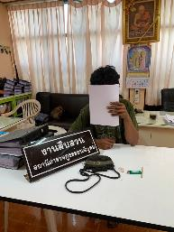
เมื่อวันที่ 25 ตุลาคม 2566 จับกุมตัวผู้ต้องหาจำนวน 1 ราย
นายกิตติพงศ์ หรือ อาร์ม จันทร์สุก อายุ 23 ปี สัญชาติ ไทย ที่อยู่ 51/3 หมู่ 2 ตำบลเขาแก้ว อำเภอลานสกา จังหวัดนครศรีธรรมราช
พร้อมด้วยของกลาง ยาเสพติดให้โทษประเภท 1 (ยาบ้า) มีตัวอักษรภาษาอังกฤษบนตัวยาWYเม็ดสีส้ม จำนวน 3 เม็ด น้ำหนักสุทธิประมาณ 0.27 กรัม พบบรรจุอยู่ในถุงพลาสติกแบบกดปิดดึงเปิด จำนวน 1 ถุง พบอยู่ในกระเป๋าสะพาย สีเทา ซึ่งนายกิตติพงศ์ฯ ได้สะพายกระเป๋าอยู่และ นายกิตติพงศ์ฯ รับว่าของกลางดังกล่าว เป็นของตนเองจริง เอกสารประกอบการจับกุม รายงานผลการตรวจปัสสาวะโรงพยาบาลร่อนพิบูลย์พบสารเสพติดในปัสสาวะ (เมทแอมเฟตามีน) เลขตัวอย่างที่ ตรวจพิสูจน์ HN 82284 ลงวันที่ 25 ตุลาคม 2566 เวลา 15.32 น. จำนวน 1 ฉบับ
โดยกล่าวหาว่า "มียาเสพติดให้โทษประเภท1 (เมทแอมเฟตามีน)ไว้ในครอบครองเพื่อเสพโดยไม่ได้รับอนุญาต , เสพยาเสพติดให้โทษประเภท 1(เมทแอมเฟตามีน)โดยฝ่าฝืนต่อกฎหมาย, เป็นผู้ขับขี่รถจักรยานยนต์ในขณะมีสารเสพติดในร่างกาย"
สถานที่จับกุม บริเวณข้างถนนสาย 403 ทุ่งสง-นครศรีฯ ตรงข้ามทางเข้าสนามกีฬาบ้านม่วงงาม หมู่ 9 ตำบลร่อนพิบูลย์ อำเภอร่อนพิบูลย์ จังหวัดนครศรีธรรมราช
นำตัวส่งพนักงานสอบสวน สภ.ร่อนพิบูลย์ เพื่อดำเนินคดีตามกฎหมายต่อไป

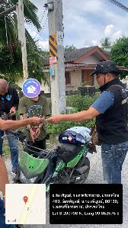

เมื่อวันที่ 26 ตุลาคม 2566 ได้จับกุมผู้ต้องหา จำนวน 2 ราย
1. นายพงศธร แพรกนันเธอ อายุ 27 ปี ที่อยู่ 235/3 หมู่ที่ 3 ตำบลควนชุม อำเภอร่อนพิบูลย์ จังหวัดนครศรีธรรมราช
2. นายธิริชัย สังข์หนู อายุ 40 ปี ที่อยู่ 235/5 หมู่ที่ 3 ตำบลควนชุม อำเภอร่อนพิบูลย์ จังหวัดนครศรีธรรมราช
พร้อมด้วยของกลาง
1.ยาเสพติดให้โทษ ประเภทที่ 1 (ยาบ้า) จำนวน 83 เม็ด
2.อุปกรณ์การเสพยาเสพติด จำนวน 1 ชุด
เอกสารประกอบการจับกุม
1.รายงานผลการตรวจปัสสาวะของโรงพยาบาลร่อนพิบูลย์ พบสารเสพติดในปัสสาวะ
2.บันทึกเหตุแห่งการตรวจค้น
3.บันทึกตรวจค้น
โดยแจ้งข้อกล่าวหาว่า
1.ร่วมกันจำหน่ายยาเสพติดให้โทษประเภท 1 (ยาบ้า) โดยการมีไว้เพื่อจำหน่าย
2.เสพยาเสพติดให้โทษประเภท 1 (เมทแอมเฟตามีน) โดยฝ่าฝืนต่อกฎหมาย

ได้จัดทำบันทึกจับกุม ส่งพนักงานสอบสวน สถานีตำรวจภูธรร่อนพิบูลย์ เพื่อดำเนินการตามกฎหมาย พร้อมแจ้ง ผอ.ศูนย์ ตาม พ.ร.บ.ป้องกันและปราบปรามการทรมานฯสำนักงานอัยการทุ่งสงและอำเภอร่อนพิบูลย์ ในการควบคุมตัวผู้ถูกจับแล้ว
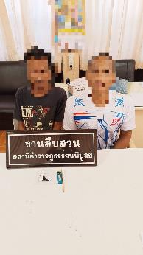

การจับกุมผู้ต้องหาตามหมายจับ

ช่วงวันที่ 1 ตุลาคม 2566 ถึง 31 ตุลาคม 2566 ได้มีการจับกุมตัวผู้ต้องหาตามหมายจับ 3 ราย ผู้ต้องหา 3 คน ดังนี้

1. เมื่อวันที่ 3 ตุลาคม 2566 รับมอบตัว/จับกุมผู้ต้องหาตามหมายจับ จำนวน 1 ราย คือ นายสุนทร หรือทร สมุทรเก่าอายุ 39 ปี สัญชาติ ไทย ที่อยู่ บ้านเลขที่ 133 หมู่ 8 ตำบลร่อนพิบูลย์ อำเภอร่อนพิบูลย์ จังหวัดนครศรีธรรมราช ซึ่งต้องหาว่ากระทำผิดฐาน ฆ่าผู้อื่นโดยเจตนา , มีอาวุธปืนและเครื่องกระสุนปืนไว้ในครอบครองโดยไม่ได้รับอนุญาต , พาอาวุธปืนไปในเมืองหมู่บ้าน หรือทางสาธารณะ โดยเปิดเผยหรือโดยไม่มีเหตุอันควร , ยิงปืนซึ่งใช้ดินระเบิดโดยใช่เหตุในเมือง หมู่บ้าน หรือที่ชุมชน
ตามหมายจับของศาลจังหวัดทุ่งสงที่ 336/2566 ลงวันที่3 ตุลาคม 2566
พร้อมด้วยของกลาง
1. เสื้อยืดสีน้ำเงิน
2. กางเกงวอร์มขายาวสีดำ
สถานที่จับกุม ห้องสืบสวน สภ.ร่อนพิบูลย์ หมู่ 12 ตำบลร่อนพิบูลย์ อำเภอร่อนพิบูลย์ จังหวัดนครศรีธรรมราช
นำตัวส่งพนักงานสอบสวน สภ.ร่อนพิบูลย์ เพื่อดำเนินคดีตามกฎหมายต่อไป

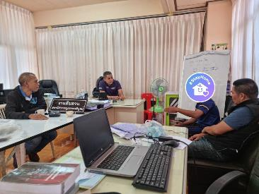

2. เมื่อวันที่ 18 ตุลาคม 2566 ได้จับกุมผู้ต้องหา จำนวน 1 คน คือ นายปรัชญา หรือ เดีย เดชคงแก้ว อายุ 35 ปี ที่อยู่ 114 ม.10 ตำบลร่อนพิบูลย์ อำเภอร่อนพิบูลย์ จังหวัดนครศรีธรรมราช ซึ่งเป็นบุคคลตามหมายจับของศาลจังหวัดทุ่งสงที่ 349/2566 ลงวันที่ 18 เดือนตุลาคม 2566 โดยกระทำความผิดฐาน พยายามฆ่าผู้อื่น โดยไตร่ตรองไว้ก่อน, บุกรุกเข้าไปในเคหะสถานของผู้อื่น โดยใช้กำลังประทุษร้าย หรือขู่เข็ญว่าจะใช้กำลังประทุษร้าย โดยมีอาวุธ, พาอาวุธไปในเมือง หมู่บ้าน หรือทางสาธารณะโดยเปิดเผย หรือไม่มีเหตุสมควร ได้จัดทำบันทึกจับกุม ส่งพนักงานสอบสวน สถานีตำรวจภูธรร่อนพิบูลย์ เพื่อดำเนินการตามกฎหมาย พร้อมแจ้ง ผอ.ศูนย์ ตาม พ.ร.บ.ป้องกันและปราบปรามการทรมานฯสำนักงานอัยการทุ่งสงและอำเภอร่อนพิบูลย์ ในการควบคุมตัวผู้ถูกจับแล้ว

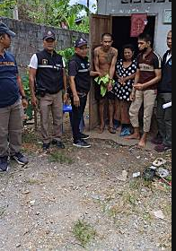
3. เมื่อวันที่ 24 ตุลาคม 2566 ได้จับกุมผู้ต้องหา จำนวน 1 คน คือ นายเจนภพ ศรีสุข อายุ 21 ปี ที่อยู่ตามบัตรประชาชน 115 ถ.หลังสถานีรถไฟ(ห้วยมุด) ตำบลนาสาร อำเภอบ้านนาสาร จังหวัดสุราษฎร์ธานี ซึ่งเป็นบุคคลตามหมายจับของศาลจังหวัดทุ่งสง ที่ 171/2564 ลงวันที่ 18 มิถุนายน 2564 โดยกระทำความผิดฐาน พยายามฆ่าผู้อื่นโดยเจตนา และพาอาวุธ(มีด)เข้าไปในเมือง หมู่บ้าน หรือทางสาธารณะโดยเปิดเผย หรือโดยไม่มีเหตุสมควร
ได้จัดทำบันทึกจับกุม ส่งพนักงานสอบสวน สถานีตำรวจภูธรร่อนพิบูลย์ เพื่อดำเนินการตามกฎหมาย พร้อมแจ้ง ผอ.ศูนย์ ตาม พ.ร.บ.ป้องกันและปราบปรามการทรมานฯสำนักงานอัยการทุ่งสงและอำเภอร่อนพิบูลย์ ในการควบคุมตัวผู้ถูกจับแล้ว

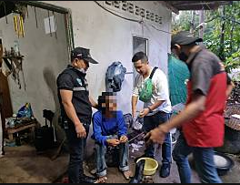

2. งานสอบสวน

เมื่อวันที่ 3 ต.ค. 66 ร.ต.อ.ประสาน ทองฉิม พนักงานสอบสวนได้รับแจ้งเหตุคนถูกยิงเสียชีวิต จึงเดินทางไปตรวจที่เกิดเหตุ พบศพนางสาว สุชาดา โสดา อายุ 34 ปี มีบาดแผลฉกรรจ์บริเวณศีรษะมีรอยบาดแผลถูกยิงด้วยอาวุธปืน นอนหงายหน้าเสียชีวิตบริเวณหน้าบ้านเกิดเหตุ พบปลอกกระสุนปืนขนาด .38 และชิ้นส่วนหัวกระสุนปืน จำนวน 3 ชิ้น มูลเหตุหรือปมขัดแย้งการเสียชีวิตเบื้องต้น นางบุญคุ้ม สมุทรเก่า มารดานายสุนทร สมุทรเก่า เล่าว่าผู้ก่อเหตุได้ใช้อาวุธปืนยิงนางสาวสุชาดาฯลูกสะใภ้เสียชีวิต จากนั้นได้นำศพส่งไปผ่าตรวจชันสูตรอย่างละเอียดที่ รพ.มหาราชนครศรีธรรมราช จึงรับคำร้องทุกข์ไว้ตามคดีอาญาที่ 337/2566 ยึดทรัพย์ 246/2566 อุกฉกรรจ์ที่ 2/66 เลขชันสูตรที่ 27/66 จะได้ดำเนินการต่อไป

เมื่อวันที่ 8 ต.ค. 66 ร.ต.อ.ประสาน ทองฉิม ได้รับแจ้งความร้องทุกข์ โดยผู้แจ้ง ส.อ.ชาญณรงค์ เดชคงแก้ว มาแจ้งว่านายปรัชญา เดชคงแก้ว บุตรชายผู้แจ้งได้คุ้มคลั่งอาละวาดทำลายทรัพย์สิน และทำร้ายบุคคลในบ้าน ทำให้ผู้แจ้งได้รับบาดเจ็บสาเหตุมาจากติดยาเสพติด จึงมีความประสงค์ให้เจ้าหน้าที่ตำรวจดำเนินคดีในข้อหาเสพยาเสพติดจนถึงที่สุดต่อไป จึงได้ให้เจ้าหน้าที่ตำรวจติดตามจับกุมตัวนายปรัชญา เดชคงแก้ว ฐานความผิด เสพยาเสพติดให้โทษประเภทที่1(เมทแอมเฟตามีน)โดยฝ่าฝืนกฎหมาย
ร.ต.อ.ประสาน ทองฉิม ได้รับตัวผู้ต้องหาไว้แล้วรับคำร้องทุกข์คดีที่ 343/2566 และจะได้ดำเนินการในส่วนที่เกี่ยวข้องต่อไป
เมื่อวันที่ 8 ต.ค. 66 ร.ต.อ.ประสาน ทองฉิม พนักงานสอบสวนได้รับแจ้งความร้องทุกข์ โดยผู้แจ้ง นายวุฒิพงษ์ อินทสิน มา สภ.แจ้งว่าเมื่อวันที่ 14 กันยายน 2566 เวลาประมาณ 16.00 น. ผู้แจ้งได้วางเครื่องตัดหญ้า ไว้ในกุฏิที่วัดกุลธาราม และต่อมาเมื่อวันที่ 20 กันยายน 25566 ปรากฏว่าเครื่องตัดหญ้าได้หายไป จึงได้มาพบพนักงานสอบสวน เพื่อให้เจ้าหน้าที่ตำรวจช่วยติดตามเครื่องตัดหญ้าที่หายไปคืน
เมื่อวันที่ 9 ต.ค. 66 พ.ต.ต.สัญญา กล่อมสุข พนักงานสอบสวนได้รับแจ้งความร้องทุกข์ โดยผู้แจ้งนายฐิติสกุล จุลภักดิ์ มา สภ.แจ้งว่าได้รับมอบอำนาจจาก บริษัท ไปรษณีไทย จำกัด ให้มาแจ้งความร้องทุกข์ให้ดำเนินคดีกับนายพะเนิน สำลีนิล ในข้อหา ยักยอกทรัพย์ จึงได้รับคำแจ้งความไว้แล้วเพื่อดำเนินการตอ่ไป
เมื่อวันที่ 9 ต.ค. 66 พ.ต.ต.สัญญากล่อมสุข พนักงานสอบสวนได้รับแจ้งความร้องทุกข์ โดยผู้แจ้งนางสาวสุมล ขาวผ่อง แจ้งว่านายนนทพัทธ์ สมแก้ว มีลักษณะคล้ายคนเมายาเสพติดได้ใช้มีดกรีดยางพยายามจะทำร้ายแม่และน้องสาวของผู้ก่อเหตุและได้ใช้เท้ากระทืบไก่ตาย 1 ตัว จึงได้มาพบพนักงานสอบสวน เพื่อให้เจ้าหน้าที่ตำรวจช่วยดำเนินการส่วนที่เกี่ยวข้องต่อไป
เมื่อวันที่ 10 ต.ค. 66 พ.ต.ต.สัญญา กล่อมสุข พนักงานสอบสวนได้รับแจ้งความร้องทุกข์ โดยผู้แจ้งนางสาวณัฏฐนิชา อุณพันธุ์ เวลาประมาณ 23.00 น. ได้นั่งรถจักรยานยนต์มาด้วยกัน 4 คน พร้อมรถจักรยานยนต์อีกประมาณ 4 คัน ประมาณ 12 คน เมื่อมาถึงที่เกิดเหตุนางสาวแคทได้เอามือกระชากศีรษะแล้วเพื่อนประมาณ 4-5 คนร่วมกันทำร้ายผู้แจ้งทำให้ผู้แจ้งได้รับบาดเจ็บ จึงได้มาพบพนักงานสอบสวน เพื่อให้เจ้าหน้าที่ตำรวจช่วยดำเนินการส่วนที่เกี่ยวข้องต่อไป
เมื่อวันที่ 10 ต.ค. 66 ร.ต.อ.ณัฐวุฒิ จันทร์สมุทร พนักงานสอบสวนได้รับแจ้งความร้องทุกข์ โดยผู้แจ้งนายแย้ม คงทอง แจ้งว่า บ้านเลขที่ 52/1 ม.4 ต.ร่อนพิบูลย์ อ.ร่อนพิบูลย์ จ.นครศรีธรรมราช ซึ่งเป็นบ้านของผู้แจ้ง แต่ผู้แจ้งได้ไปอาศัยอยู่กับบุตรสาวคนโต เมื่อผู้แจ้งได้กลับบ้านหลังดังกล่าว พบมีทรัพย์สินสูญหายไป สอบถามเพื่อนบ้านทราบว่า นางสุธัญญา คงทอง เป็นบุตรสาวของผู้แจ้งได้เอาทรัพย์ดังระบุข้างต้นไป จึงได้มาพบพนักงานสอบสวน เพื่อให้เจ้าหน้าที่ตำรวจช่วยดำเนินคดีกับนาง สุธัญญา คงทอง
เมื่อวันที่ 11 ต.ค. 66 ร.ต.อ.อนุชาติ บริสุทธิ์ พนักงานสอบสวนได้รับแจ้งความร้องทุกข์ โดยผู้แจ้งนายสุภเวช อยู่คง ได้รับมอบอำนาจจาก ผอ.รพ.ร่อนพิบูลย์ให้มาแจ้งความร้องทุกข์กรณีมีคนร้ายลักตู้บริจาคมีเงินภายในตู้ประมาณ 5-6 พันบาท แล้วหลบหนีไป จึงได้มาพบพนักงานสอบสวน เพื่อให้เจ้าหน้าที่ตำรวจช่วยติดตามจับกุมคนร้ายต่อไป
เมื่อวันที่ 11 ต.ค. 66 ร.ต.อ.อนุชาติ บริสุทธิ์ พนักงานสอบสวนได้รับแจ้งความร้องทุกข์ โดยผู้แจ้งนายรชานนท์ แปะปลอด มา สภ. แจ้งว่าได้มีคนร้ายชื่อนายกฤตเมธ ทองรักจันทร์ หรือคิมได้เข้าไปขโมยผลปาล์มน้ำมันของผู้แจ้ง น้ำหนักประมาณ 1500 กก. ราคาประมาณ 9,000 บาท แล้วหลบหนีไป จึงได้มาพบพนักงานสอบสวน เพื่อให้เจ้าหน้าที่ตำรวจช่วยดำเนินคดีตามกฎหมายต่อไป

เมื่อวันที่ 12 ต.ค. 66 พ.ต.ต.พงษ์วุฒิ วุฒิพงศ์ พนักงานสอบสวนได้รับแจ้งความร้องทุกข์ โดยผู้แจ้ง นายชัชพงศ์ ภาระอาสม มา สภ.แจ้งว่าได้รับมอบอำนาจจากบริษัท ซี.ซี.จักรกลและก่อสร้าง จำกัด ให้ดำเนินคดีคนร้ายจำนวน 1 คน เข้าไปลักทรัพย์ที่บริษัท ซี.ซี.จักรกลและก่อสร้างจำกัด จึงได้มาพบพนักงานสอบสวน เพื่อให้เจ้าหน้าที่ตำรวจช่วยดำเนินคดีกับคนร้ายตามกฎหมาย ต่อมา พ.ต.ต.พงษ์วุฒิ วุฒิพงศ์ ได้รับคำร้องทุกข์ไว้เป็นคดีอาญาที่ 354/66 และรับตัวผู้ต้องหา สอบปากคำนายจักรพันธ์ ผลความดี ยึดของกลาง และแจ้งข้อกล่าวหาให้ทราบ ผู้ต้องหารับทราบข้อกล่าวหาให้การรับสารภาพตลอดข้อกล่าวหา ดำเนินคดีต่อไป
เมื่อวันที่ 13 ต.ค. 66 ร.ต.อ.ฐิติวัฒน์ กิตติวรานนท์ พนักงานสอบสวนได้รับแจ้งความร้องทุกข์ โดยผู้แจ้ง นายชัยยุทธ แก้วบุญทอง แจ้งว่า 1.นายธิริชัย สังข์หนู 2.นายพงศธร แพรกนันเธอ ซึ่งบุคคลทั้งสองคนได้ใช้อาวุธมีดยาว ฟันถังน้ำสามพันลิตรของ อบต.ได้รับความเสียหาย จึงได้มาพบพนักงานสอบสวน เพื่อให้เจ้าหน้าที่ตำรวจช่วยดำเนินคดีตามกฎหมายต่อไป
เมื่อวันที่ 15 ต.ค. 66 ร.ต.อ.ณัฐวุฒิ จันทร์สมุทร พนักงานสอบสวนได้รับแจ้งจากศูนย์วิทยุ สภ.ร่อนพิบูลย์ว่ามีคนตายในสวนยางพารา จึงพร้อมพวกไปตรวจที่เกิดเหตุพบคนตายนอนอยู่โดยสวมกางเกงวอร์ม สีเทา เสื้อยืดแขนยาวสีเขียว รองเท้ายางสีดำ ข้างตัวพบมีดพร้า 1 ด้าม หมวกฟาง 1 ใบ และไม้ข่มหญ้า 1 ท่อน วางอยู่รอบๆที่เกิดเหตุไม่พบร่องรอยการต่อสู้ ทราบชื่อผู้ตาย นายอาสาน ชัยคีรี จากนั้นร่วมกับแพทย์ รพ.ร่อนพิบูลย์ตรวจชันสูตรพลิกศพผู้ตาย สาเหตุการตายน่าจะเป็นลมหมดสติ โดยญาติไม่ติดใจสาเหตุการตาย จึงมอบศพให้ญาตินำศพไปจัดการตามประเพณีต่อไป จึงรับคำร้องทุกข์ไว้ตามคดีชันสูตรที่ ช.29/66
เมื่อวันที่ 15 ต.ค. 66 ร.ต.อ.ณัฐวุฒิ จันทร์สมุทร พนักงานสอบสวนได้รับแจ้งความร้องทุกข์ โดยผู้แจ้งนายสุรีย์เต่งภู่ มา สภ.แจ้งว่า ได้มีนายวัชรินทร์ หล้าล้ำ ได้เข้าไปลักทรัพย์สายไฟฟ้าที่อาคารโรงเรียนบ้านม่วงงาม เมื่อผู้แจ้งพร้อมพวก 6 คน เห็นนายวัชรินทร์ฯ ได้วิ่งหลบหนีและได้ทิ้งรถจักรยานยนต์เอาไว้พร้อมทั้งสายไฟฟ้าและอุปกรณ์ที่ใช้ในการลักทรัพย์และสายตรวจได้ทำการตรวจยึดนำส่งพนักงานสอบสวน จึงได้มาพบพนักงานสอบสวน เพื่อให้เจ้าหน้าที่ตำรวจช่วยดำเนินคดีตามกฎหมายต่อไป
เมื่อวันที่ 16 ต.ค. 66 พ.ต.ต.พงษ์วุฒิ วุฒิพงศ์ พนักงานสอบสวนได้รับแจ้งความร้องทุกข์ โดยผู้แจ้ง นายชัยวัฒน์ ช่วยรักษา ตำแหน่งนายตรวจทาง ฝ่ายการโยธา แจ้งว่าได้เดินทางตรวจสอบความเรียบร้อยบริเวณที่ทำการนายตรวจทาง สถานีรถไฟชุมทางเขาชุมทอง พบว่าเหล็กต่อรางรถไฟ กองรวมกันอยู่ในที่ทำการนายตรวจ สูญหายไปประมาณ 50 อัน ราคาประมาณ 35,000 บาท จึงได้มาพบพนักงานสอบสวน เพื่อให้เจ้าหน้าที่ตำรวจช่วยติดตามคนร้ายมาดำเนินคดีต่อไป
เมื่อวันที่ 17 ต.ค. 66 ร.ต.อ.สุรินทร์ ช่วยแก้ว พนักงานสอบสวนได้รับแจ้งความร้องทุกข์ โดยผู้แจ้ง นายธงชัย เดชคงแก้ว มา สภ.แจ้งความร้องทุกข์ให้ดำเนินคดีกับนายปรัชญา หรือเดียร์ เดชคงแก้ว (บ้านติดกันแต่คนละหลังกับผู้แจ้ง) ได้ใช้มีดพร้าไล่ฟันผู้แจ้ง เข้าไปในบ้านผู้แจ้ง จึงได้มาพบพนักงานสอบสวน เพื่อให้เจ้าหน้าที่ตำรวจช่วยดำเนินคดีให้รับโทษตามกฎหมายจนกว่าคดีจะถึงที่สุด
เมื่อวันที่ 19 ต.ค. 66 ร.ต.อ.ณัฐวุฒิ จันทร์สมุทร พนักงานสอบสวนได้รับแจ้งความร้องทุกข์ โดยผู้แจ้งนางกัณหา จันทรศรี แจ้งว่าได้ถูกนายพิชัยยุทธ จันทรศรี ซึ่งเป็นบุตรชาย ทำร้ายร่างกายได้รับบาดเจ็บ จึงได้มาพบพนักงานสอบสวน เพื่อให้เจ้าหน้าที่ตำรวจช่วยดำเนินคดีต่อไป
เมื่อวันที่ 21 ต.ค. 66 พ.ต.ต.พงษ์วุฒิ วุฒิพงศ์ พนักงานสอบสวนได้รับแจ้งความร้องทุกข์ โดยผู้แจ้ง นายธีรชัย ทองขำมา สภ.แจ้งว่าถูกนายสมเกียรติ นนทภักดิ์ยิงด้วยอาวุธปืน จึงได้มาพบพนักงานสอบสวน เพื่อให้เจ้าหน้าที่ตำรวจช่วยดำเนินคดีต่อไป
เมื่อวันที่ 25 ต.ค. 66 ร.ต.อ.ณัฐวุฒิ จันทร์สมุทร พนักงานสอบสวนได้รับแจ้งความร้องทุกข์ โดยผู้แจ้ง นายวรวิษณุ์ นาคเทวัญ ได้ถูกนายสมศักดิ์ เทพพิทักษ์ ทำร้ายร่างกายได้รับบาดเจ็บส่งตัวรักษ รพ.ร่อนฯ และส่งรักษาต่อที่ รพ.มหาราชนครศรีธรรมราช หลังรักษาตัวเสร็จจึงได้มาพบพนักงานสอบสวน เพื่อให้เจ้าหน้าที่ตำรวจช่วยดำเนินคดีกับนายสมศักดิ์ เทพพิทักษ์ ตามกฎหมายต่อไป
เมื่อวันที่ 25 ต.ค. 66 ร.ต.อ.ณัฐวุฒิ จันทร์สมุทร พนักงานสอบสวนได้รับแจ้งความร้องทุกข์ โดยผู้แจ้ง นางสาว นุชฤดี บุญจริง แจ้งว่าได้มีนายสุรศักดิ์ ศักดิ์สิริวงศ์ ซึ่งเป็นน้องชายของสามี เข้าไปรื้อหลังคาบ้านกระเบื้องและท่อน้ำประปาได้รับความเสียมูลค่าประมาณ 50,000 บาท และผู้แจ้งเกรงว่าจะได้รับอันตรายแก่ร่างกายและชีวิตและครอบครัว จึงได้มาพบพนักงานสอบสวน
เมื่อวันที่ 25 ต.ค. 66 ร.ต.อ.ณัฐวุฒิ จันทร์สมุทร พนักงานสอบสวนได้รับแจ้งความร้องทุกข์ โดยผู้แจ้ง นายภาณุวัฒน์ เชียรศรี แจ้งว่าได้กู้ยืมเงินกับนางสาวปาริชาติ เกตุชาติ จำนวนเงิน 165,000 บาท โดยยอดกู้ 100,000 บาท ชำระดอกเบี้ยทุกๆ 3 วัน เป็นเงิน 20,000 บาท และยอดเงินต้น 65,000 บาท ชำระดอกเบี้ย วันละ 4,100 บาท ซึ่งผู้แจ้งได้รับความเดือดร้อนไม่สามารถชำระเงินกู้ดังกล่าวได้ได้ เนื่องจากดอกเบี้ยสูงเกินกว่าที่กฎหมายกำหนด จึงได้มาพบพนักงานสอบสวน เพื่อให้เจ้าหน้าที่ตำรวจช่วยดำเนินการตามกฎหมายต่อไป
เมื่อวันที่ 25 ต.ค. 66 ร.ต.อ.ณัฐวุฒิ จันทร์สมุทร พนักงานสอบสวนได้รับแจ้งความร้องทุกข์ โดยผู้แจ้ง นายสันติ กุมารจันทร์ แจ้งว่าผู้แจ้งจอดรถจักรยานไว้บริเวณฟุตบาท แล้วเดินหาของเก่าบริเวณ๊ดังกล่าว เมื่อกลับมาพบว่า รถจักรยานของผู้แจ้งยางถูกปล่อยลม ต่อมานายเอ็ค ทองดี ได้ถือไม้เดินมาทำร้ายผู้แจ้งได้รับบาดเจ็บ ถูกนำตัวส่ง รพ.ร่อนฯ จึงได้มาพบพนักงานสอบสวน เพื่อให้เจ้าหน้าที่ตำรวจช่วยดำเนินการตามกฎหมายต่อไป
เมื่อวันที่ 27 ต.ค. 66 พ.ต.ต.สัญญา กล่อมสุข พนักงานสอบสวนได้รับแจ้งความร้องทุกข์ โดยผู้แจ้งนางสาว หนูกลิ่น แก้ววิเศษ แจ้งว่า ขณะที่กำลังจะเอาเมล็ดพันธุ์น้อยหน่าไปปลูกในบริเวณบ้านพัก ได้มี นางสาวสุภาภรณ์ เสรีพงศ์ ได้มาด่าผู้แจ้งหนังสือไม่เรียน อ่านหนังสือไม่ออก และได้ด่าคำหยาบหลายๆครั้งและบอกว่าได้ตายกันไปข้างหนึ่งและด่าถึงบรรพบุรุษของผู้แจ้งด้วย ทำให้ผู้แจ้งได้รับความเสียหาย จึงได้มาพบพนักงานสอบสวน เพื่อให้เจ้าหน้าที่ตำรวจช่วยดำเนินการตามกฎหมายต่อไป
เมื่อวันที่ 27 ต.ค. 66 พ.ต.ต.สัญญา กล่อมสุข พนักงานสอบสวนได้รับแจ้งความร้องทุกข์ โดยผู้แจ้งนายชัยวัฒน์ ช่วยรักษา มา สภ.แจ้งว่า ได้ตรวจสอบที่เก็บของที่แขวงบำรุงทางรถไฟพบว่ามีสิ่งของหายไปดังนี้ 1.เหล็กต่อราง 30 อัน 2.ตะปูตอกยึดราง 400 อัน 3.จานรองรางเหล็กขนาด 50 ปอด์น 80 แผ่น 4.จานรองรางเหล็กขนาด 80 ปอด์น 45 แผ่น 5.โค๊ตสกรูยึดจานรองราง 120 อัน จึงได้มาพบพนักงานสอบสวน เพื่อให้เจ้าหน้าที่ตำรวจช่วยสืบสวนหาตัวคนร้ายมาดำเนินคดีต่อไป
เมื่อวันที่ 28 ต.ค.66 ร.ต.อ.สุรินทร์ ช่วยแก้ว พนักงานสอบสวนได้รับแจ้งความร้องทุกข์ โดยผู้แจ้ง นายอนันตศักดิ์ สมมุ่ง แจ้งว่าให้ดำเนินคดีกับนางสาวเบญจมาศ ยังอุ่น ได้ยักยอกเอารถจักรยานยนต์ ฮอนด้าสกู้ปปี้ สีดำ ทะเบียน 1กฬ 6640 นศ.จึงได้มาพบพนักงานสอบสวน เพื่อให้เจ้าหน้าที่ตำรวจช่วยดำเนินคดีให้ได้รับโทษตามกฎหมายต่อไป

เมื่อวันที่ 29 ต.ค. 66 ร.ต.อ.ประสาน ทองฉิม พนักงานสอบสวนได้รับแจ้งความร้องทุกข์ โดยผู้แจ้ง นายโกวิทย์ ห่อทอง มาพบพนักงานสอบสวนแจ้งความร้องทุกข์มอบคดีให้ดำเนินคดีกับนายเรวัฒน์ ห่อทอง ในความผิดฐาน ยักยอกทรัพย์ จนกว่าคดีจะถึงที่สุดจึงได้มาพบพนักงานสอบสวน เพื่อให้เจ้าหน้าที่ตำรวจช่วยดำเนินคดีในความผิดฐาน ยักยอกทรัพย์ จนกว่าคดีจะถึงที่สุด
เมื่อวันที่ 31 ต.ค. 66 ร.ต.อ.ณัฐวุฒิ จันทร์สมุทร พนักงานสอบสวนได้รับแจ้งความร้องทุกข์ โดยผู้แจ้ง นางสาวมลฤดี อินชนะ แจ้งว่า มีคนร้ายไม่ทราบชื่อ มาลักเอามิเตอร์น้ำ จำนวน 1 ตัว จึงได้มาพบพนักงานสอบสวน เพื่อให้เจ้าหน้าที่ตำรวจช่วยติดตามคนร้ายดำเนินคดีตามกฎหมายต่อไป
เมื่อวันที่ 31 ต.ค. 66 ร.ต.อ.ณัฐวุฒิ จันทร์สมุทร พนักงานสอบสวนได้รับแจ้งความร้องทุกข์ โดยผู้แจ้งว่าที่ ร.ต.หญิงอาทิยา ยังอุ่น แจ้งว่า ผู้แจ้งเปิดร้านขายของกิน ซึ่งมีตู้บริการให้เติมเงินออนไลน์ วางบริการหน้าร้านขายของ เมื่อผู้แจ้งเดินเพื่อจะเก็บของบริเวณบ้าน ปรากฏว่า มีคนร้ายไม่ทราบชื่อได้งัดเอาหน้าจอซึ่งเป็นแท็ปเล็ต ซึ่งติดอยู่กับตู้บริการเติมเงินดังกล่าวไป ทำให้ตู้ได้รับความเสียหาย จึงได้มาพบพนักงานสอบสวน เพื่อให้เจ้าหน้าที่ตำรวจช่วยติดตามหาคนร้ายมาดำเนินคดีตามกฎหมายต่อไป
เมื่อวันที่ 31 ต.ค. 66 ร.ต.อ.ณัฐวุฒิ จันทร์สมุทร พนักงานสอบสวนได้รับแจ้งความร้องทุกข์ โดยผู้แจ้งนางพิกุล นูรีย์ แจ้งว่าตนได้ขับรถจักรยานยนต์ ฮอนด้า สกู๊ปปี้ ทะเบียน คตน 732 นศ. มาจอดบ้านญาติ หน้าร้านชิชิน จองตั๋วเครื่องบิน เมื่อผู้แจ้งเดินเข้าไปในบ้าน ประมาณ 20 นาที แล้วเดินออกมา ปรากฎว่ารถจักรยานยนต์คันดังกล่าวของตน ได้หายไป จึงได้มาพบพนักงานสอบสวน เพื่อให้เจ้าหน้าที่ตำรวจช่วยติดตามตัวคนร้ายมาดำเนินคดีตามกฎหมายต่อไป
ช่วงวันที่ 1 ต.ค. 66 ถึง 31 ต.ค. 66 พนักงานสอบสวนได้รับแจ้งความร้องทุกข์ จำนวน 28 เรื่อง
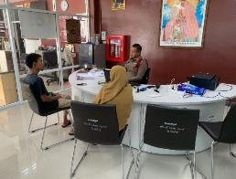
ช่วงวันที่ 1 ต.ค. 66 ถึง 31 ต.ค. 66 พนักงานสอบสวนได้รับสำนวนคดีอาญาไว้ทำการสอบสวน 36 คดี สอบสวนเสร็จสิ้นแล้ว 18 คดี คงเหลือและอยู่ระหว่างการสอบสวน 38 คดี

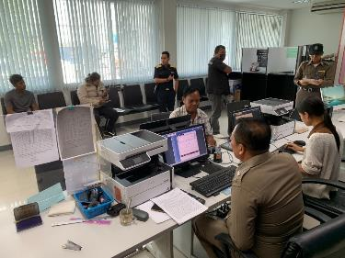

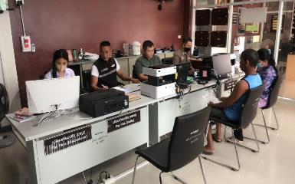

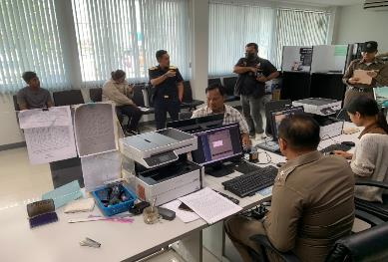

3. งานป้องกันปราบปราม
เมื่อวันที่ 3 ต.ค.66 ร.ต.อ.สมชาย ขุนทิพย์ รอง สวป.ฯ ได้บรรยายให้ความรู้เกี่ยวกับยาเสพติด ตามโครงการรณรงค์ป้องกันและแก้ไขปัญหายาเสพติด ณ โรงเรียนร่อนพิบูลย์ อ.ร่อนพิบูลย์ จว.นครศรีธรรมราช

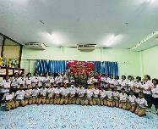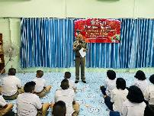
ภาพประกอบ

เมื่อวันนี้ 22 ตุลาคม 2566 เวลา 09.00 น. พ.ต.ท.สุรจิตต์ จันทร์ชู สวป.ฯ หน.ชุดปฏิบัติการ โครงการดำเนินงานชุมชนยั่งยืน เพื่อแก้ปัญหายาเสพติด แบบครบวงจรตามยุทธศาสตร์ชาติ พร้อมชุดปฏิบัติการ โครงการดำเนินงานชุมชนยั่งยืน เพื่อแก้ปัญหายาเสพติดแบบครบวงจรตามยุทธศาสตร์ชาติ และชุดปฏิบัติการร่วมกิจกรรม”เราชาวตำบลหินตกร่วมกันปกป้องสถาบันพระมหากษัตริย์ ณ.โรงเรียนคีรีราษฎร์ ต.หินตก อ.ร่อนพิบูลย์ จ.นครศรีธรรมราช

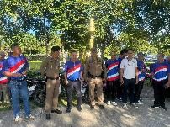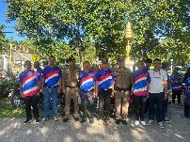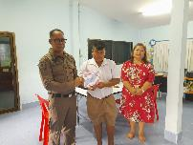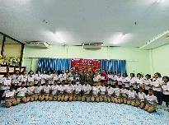
ภาพประกอบ

ช่วงวันที่ 1 ต.ค. 2566 ถึง 31 ต.ค. 66 ร้อยเวร 2-0 สายตรวจรถยนต์ ได้มีการออกตรวจจุดเสี่ยง จุดล่อแหลมร้านสะดวกซื้อในพื้นที่ เพื่อป้องกันเหตุ สร้างความอุ่นใจ และรักษาความปลอดภัยให้แก่​​ประชาชน จำนวน…4,006….ครั้ง

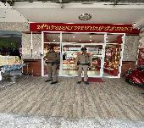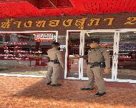
ภาพประกอบ

4. งานจราจร

เมื่อวันที่ ๑ ต.ค.๒๕๖๖ เวลา ๑๖.๓o น. ชุดปฏิบัติการจราจร สภ.ร่อนพิบูลย์ ได้มีการรักษาความปลอดภัยและอำนวยความสะดวกด้านการจราจรแก่ประชาชนที่มาซื้อของภายในตลาดสดเทศบาลตำบลร่อนพิบูลย์

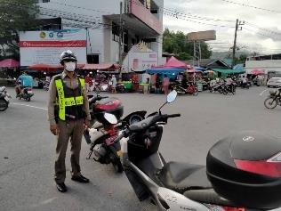

เมื่อวันที่ ๑o ต.ค.๒๕๖๖ เวลา ๑๖.๓o น. ชุดปฏิบัติการจราจร สภ.ร่อนพิบูลย์ ได้มีการรักษาความปลอดภัยและอำนวยความสะดวกด้านการจราจรแก่ขบวนพาเหรด นักเรียน กศน.อำเภอร่อนพิบูลย์เนื่องจากการจัดกิจกรรมวันปลอดสารเสพติด



เมื่อวันที่ ๑๕ ต.ค.๒๕๖๖ เวลา o๙.๓o น. มีประชาชนขอความช่วยเหลือเนื่องจากรถน้ำมันหมด
เจ้าหน้าที่ตำรวจจราจรจราจรจึงให้การช่วยเหลือโดยการช่วยเข็นรถให้จอดไว้ไหล่ทางแล้วอาสาไปช่วยซื้อน้ำมันรถมาช่วยเติมใส่รถให้ ตามโครงการ “สุภาพบุรุษจราจร ประชาชนสัญจรปลอดภัย”
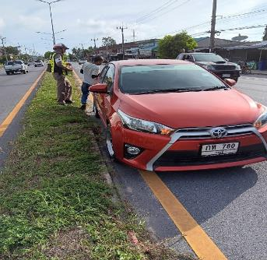

5. งานอำนวยการ
วันที่ 17 ตุลาคม 2566 สภ.ร่อนพิบูลย์ จัดงานวันตำรวจ การกล่าวคำถวายสัตย์ปฏิญาณตนเป็นข้าราชการตำรวจที่ดี กล่าวอุดมคติตำรวจ และมอบประกาศนียบัตร และเข็มเชิดชูเกียรติ “ตำรวจสีขาว ดาวคุณธรรม”ให้แก่ข้าราชการตำรวจ ที่ปฏิบัติตนเป็นแบบอย่างที่ดี เนื่องในวันตำรวจ และทำพิธีทางศาสนา ถวายเพลพระ และข้าราชการตำรวจทุกนายร่วมรับประทานอาหารร่วมกัน

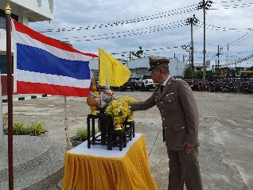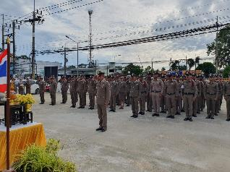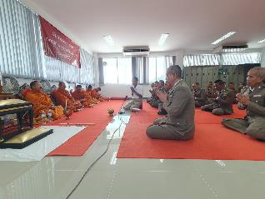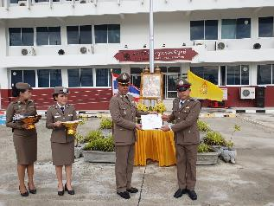

เมื่อวันที่ 25 ตุลาคม 2566 สภ.ร่อนพิบูลย์ ได้ประชุมประจำเดือน โดยได้มีการแจ้งข้อสั่งการที่สำคัญของผู้บังคับบัญชา ระดับ ตำรวจภูธรจังหวัด ระดับตำรวจภูธรภาค และ ระดับ ตร. ที่ได้กำชับ เน้นย้ำ การปฏิบัติ ตลอดจน ผกก.สภ.ร่อนพิบูลย์ ได้แจ้งกำชับ เน้นย้ำ และสั่งการต่างๆในการปฏิบัติงาน ได้แต่ละแผนกงานได้รายงานผลการปฏิบัติในรอบเดือนที่ผ่านมา ปัญหา อุปสรรค ให้ที่ประชุมทราบ เพื่อร่วมกันพิจารณาแก้ไขปัญหาอุปสรรค และขับเคลื่อนการปฏิบัติงานให้เป็นไปอย่างมีประสิทธิภาพ และชี้แจงข้อมูลการประเมินคุณธรรมและความโปร่งใสในการดำเนินงานของหน่วยงานภาครัฐ
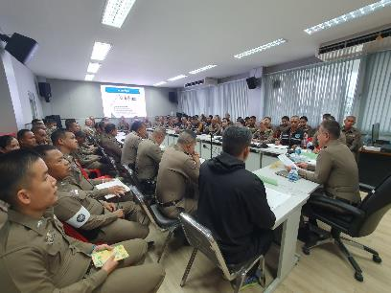
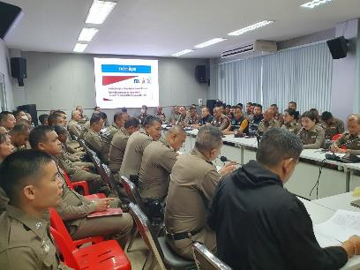

เมื่อวันที่ 25 ตุลาคม 2566 งานส่งกำลังบำรุง สภ.ร่อนพิบูลย์ ดำเนินการตรวจอาวุธปืน เสื้อเกราะ ประจำเดือน โดยได้เรียกตรวจอาวุธปืนประจำกายที่ข้าราชการตำรวจได้เบิกไปใช้ในการปฏิบัติหน้าที่ และตรวจนับอาวุธปืนคงคลัง
